|  |  |
| --- | --- |
| **FORMATO DE ENTREVISTA** | |
| Objetivo: Identificar los requerimientos del cliente, en relación a la gestión de los proyectos de grado para la facultad de Ciencia Básicas e Ingeniería de la Corporación Universitaria Remington. | |
| Fecha: | Hora Inicial: ________Hora final:_________ |
| Entrevistado(a)_____________________________ | Cargo:_______________________ |
| Entrevistador(a)_____________________________ | Cargo:_______________________ |
| Temáticas a abordar:   1. Historia de la empresa (Esto con el fin de contextualizar la empresa) 2. Organigrama de la empresa (para visualizar su organización, áreas, sedes) 3. Infraestructura tecnológica (equipos de cómputo, redes, software) 4. Requerimientos de software (procesos a sistematizar, tipo de producto requerido, éste tema es el principal.) 5. Personal que puede apoyar el proceso (personal relacionado con los procesos y que utilizará el software) 6. Cualificación del personal en herramientas informáticas (para planear posibles capacitaciones) 7. Tiempo en el cual requiere el software (para planear el proceso de construcción del software) 8. Presupuesto para la construcción del software (para analizar costos y presupuesto para el proyecto) 9. Otras preguntas que surjan (las de arriba son parámetros generales) 10. Observaciones:_____________________________________________________________________   __________________________________________________________________________________ __________________________________________________________________________________ _________________. | |

|  |  |
| --- | --- |
| **ACTOR** | **FUNCIÓN** |
| **FORMADOR** | Son las personas, encargadas de conformar los equipos y calificar los sprints |
| **TUTOR** | Son las personas, encargadas de asesorar y revisar los sprints, que cumplan con las actividades planeadas y las reuniones diarias del equipo, semanalmente se reúne con cada equipo |
| **ESTUDIANTE** |  |
| **ADMINISTRADOR** |  |

|  |  |  |  |  |
| --- | --- | --- | --- | --- |
|  |  | **REQUISITOS DE USUARIO (RU)** | | |
| **ID**  **REQUISITO** | **NOMBRE DEL REQUISITO** | **DESCRIPCIÓN DEL REQUISITO** | **USUARIO** | |
| **RU-001** | Gestión Formador | El sistema permitirá la gestión de la información del  Formador para Crear, Modificar, Inhabilitar, Consultar,  Cancelar, Salir | Administrador,  Formador | |
| **RU-002** | Gestión Formador | El sistema permitirá la gestión de la información del  Tutor para Crear, Modificar, Inhabilitar, Consultar,  Cancelar, Salir |  | |
|  |  |  |  | |
|  |  |  |  | |
|  |  |  |  |
| **RU-008** | Gestión  Informes | El sistema permitirá la Ejecución de los informes  (Proyectos y sus integrantes y Proyectos aprobados, Sprints, Tareas por sprint) |  |
| **RU-009** | Gestión  Consultas | El sistema permitirá la ejecución de las consultas (proyectos con Tutores y fechas de Tutoría, proyectos por temas y fecha de Tutoría de proyectos) |  |
| **RU-010** | Gestión Perfil | El sistema permitirá la gestión de la información del perfil para Crear, Modificar, Inhabilitar, Consultar,  Cancelar, Salir | Administrador |
| **RU-011** | Gestión  Usuario | El sistema permitirá la gestión de la información de los usuarios para Crear, Modificar, Inhabilitar,  Consultar, Cancelar, Salir | Administrador |

|  |  |  |  |  |
| --- | --- | --- | --- | --- |
|  | | **REQUISITOS FUNCIONALES (RF)** | |  |
| **ID REQUISITO** | **NOMBRE**  **DEL**  **REQUISITO** | **DESCRIPCIÓN DEL REQUISITO** | **USUARIO** | **ID REQUISITO DE USUARIO** |
| **RF-001** | Crear Formador | Permite registrar la información de los Formadores con los siguientes datos: identificación, nombre, mail, móvil,  A través de opción guardar. | Administrador  Formador | ***RU-001*** |
| **RF-002** | Consultar  Formador | Permite consultar la información de los Formadores por los campos Identificación y nombre. | Secretaria,  Administrador,  Tutor, Formador | ***RU-001*** |
| **RF-003** | Modificar  Formador | Permite actualizar la información de los Formadores, sobrescribiendo sobre los datos actuales y utilizando la opción guardar. | Administrador | ***RU-001*** |
| **RF-004** | Inhabilitar  Formador | Permite habilitar o inhabilitar un Formador, con previa confirmación de realizar el proceso. | Administrador | ***RU-001*** |

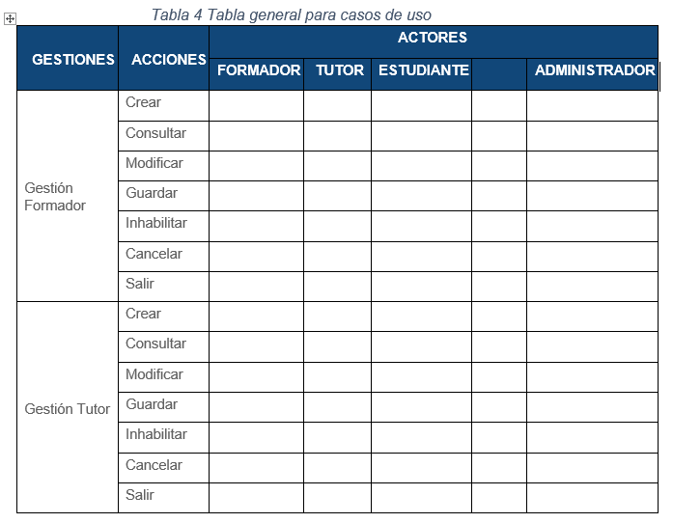

|  |  |
| --- | --- |
| ***ID. HISTORIA USUARIO*** | ***DESCRIPCIÓN DE LA HISTORIA DE USUARIO*** |
| ***HU-001*** | *Historia: Crear proyectos*  ***Como*** *Administrador, Secretaria*  ***yo debería*** *Crear Proyectos,*  ***a fin*** *de que puedan ser consultados por los diferentes perfiles del Sistema* |
| ***PRIORIDAD*** | *ALTA* |
| ***VALOR*** |  |
| ***RESPONSABLE*** | *Alguien del grupo* |
|  |  |